Họ tên: Nguyễn Gia Phúc
Lớp: 12_DH_CNPM2
Mssv: 1250080147
Báo cáo LAB2
Sơ đồ Activity
  - Tìm kiếm tài liệu
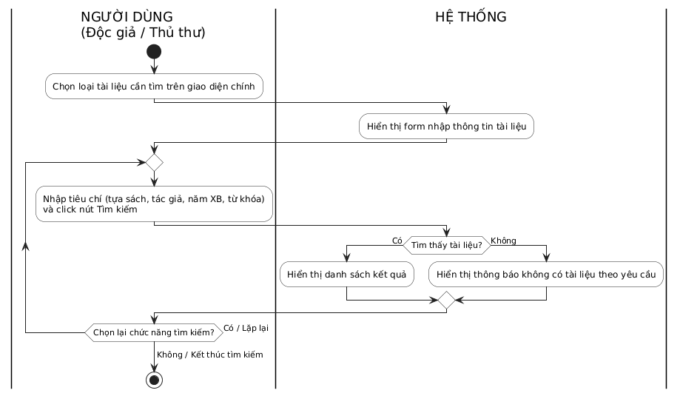
  - Đọc tài liệu điện tử trực tuyến
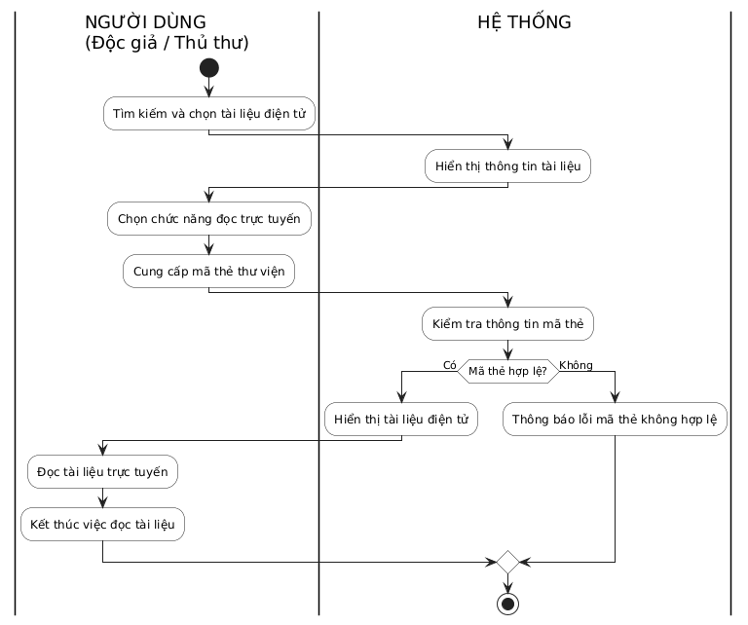
  - Xem tình trạng sách trong thư viện
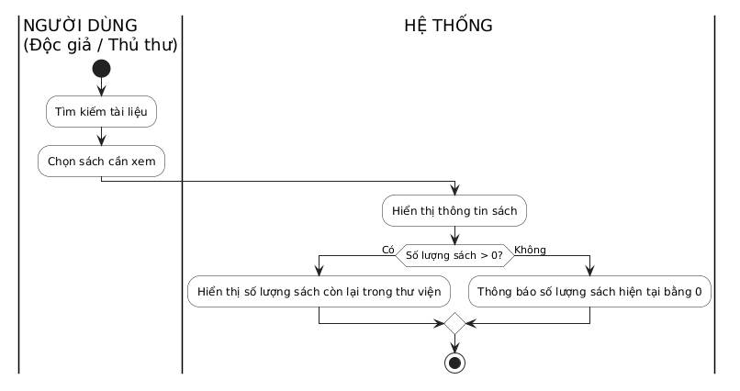
  - Đăng ký mượn sách
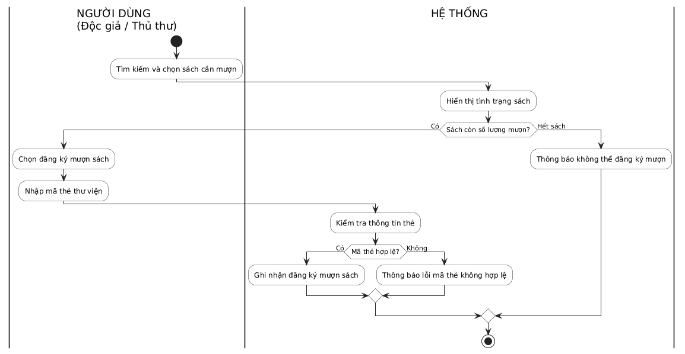
  - Đăng ký
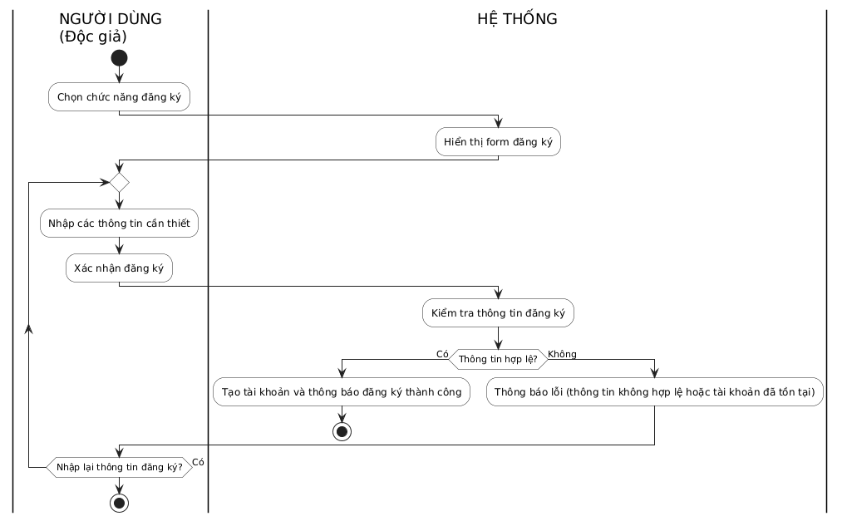
  - Đăng nhập
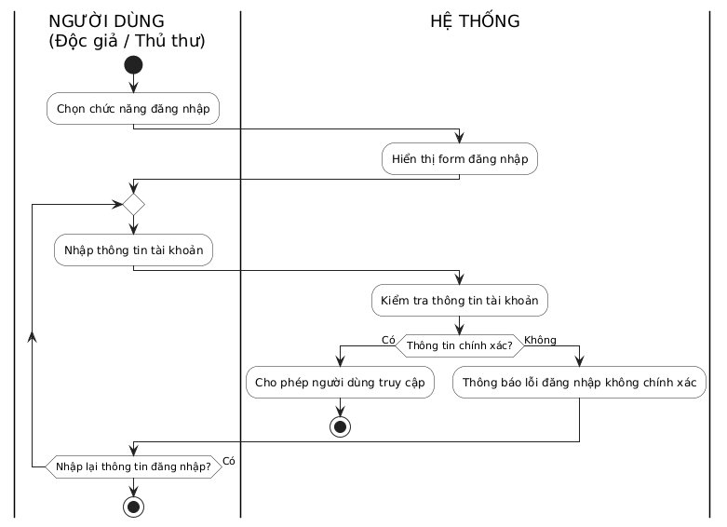
  - Đặt mua tài liệu điện tử
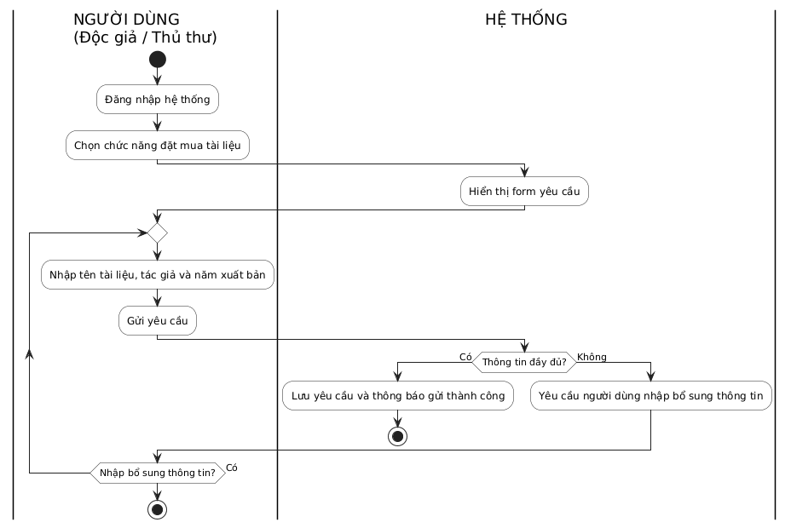
  - Quản lý thông tin mượn sách
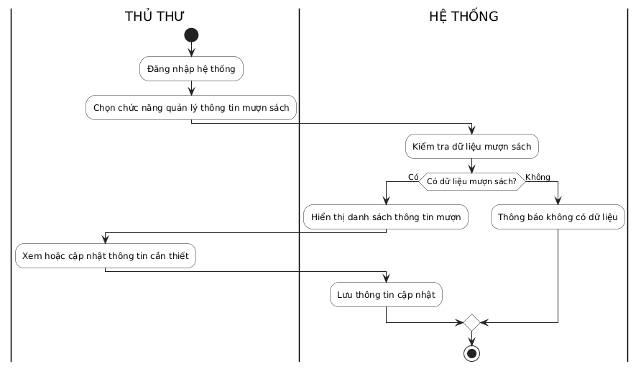
  - Quản lý thông tin trả sách
  - Xem tình trạng tài liệu đang được mượn
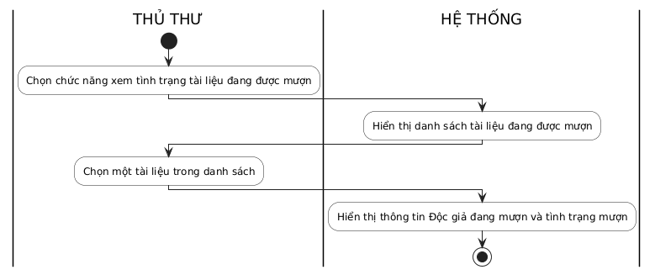
  - Xem thông tin tài liệu quá hạn
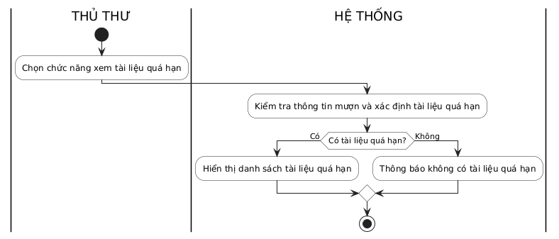
  - Xem thông tin tài liệu
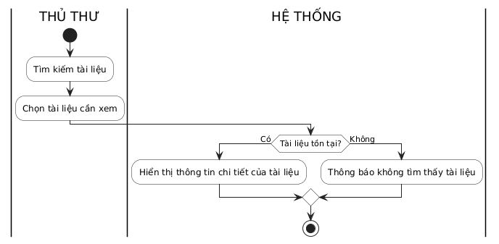
  - Cập nhật danh mục sách
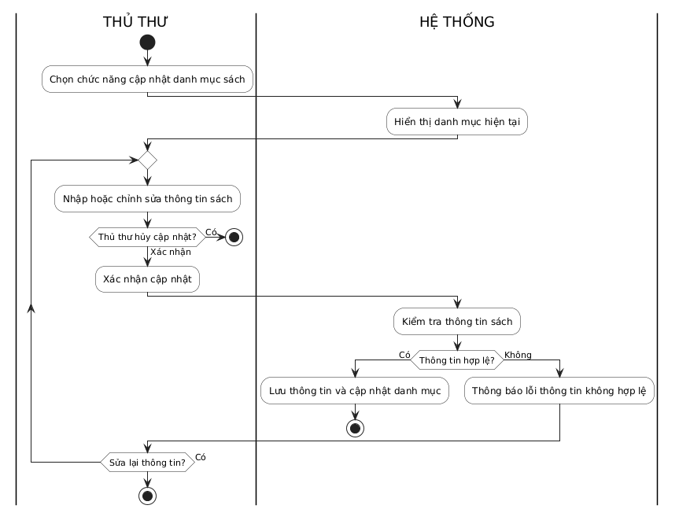
  - Chấp nhận yêu cầu đặt mua
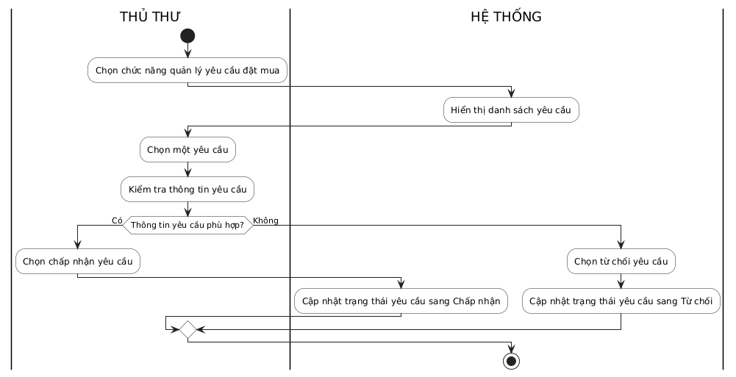
  - Từ chối yêu cầu đặt mua
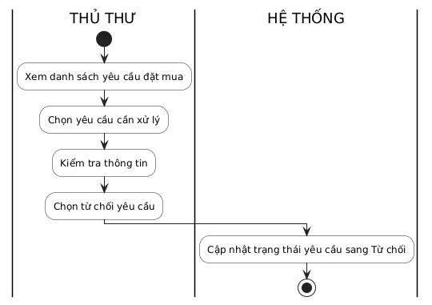
  - Báo cáo, thống kê
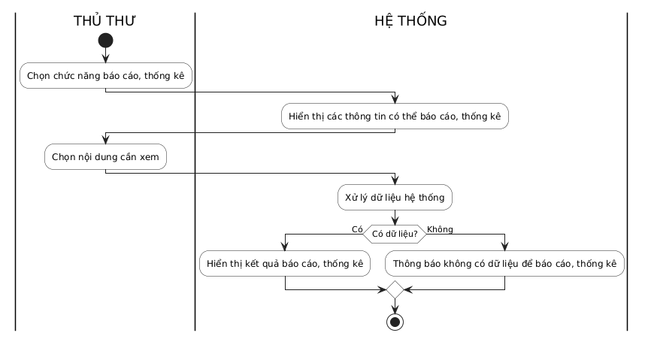
Sơ đồ Sequence
- Tìm kiếm tài liệu
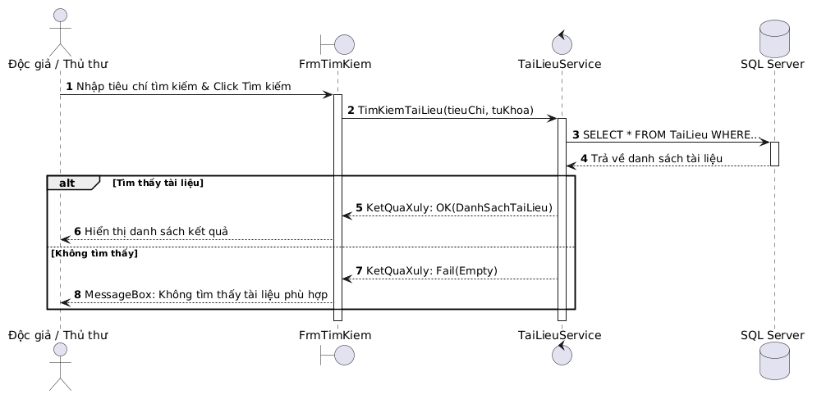
- Đăng nhập
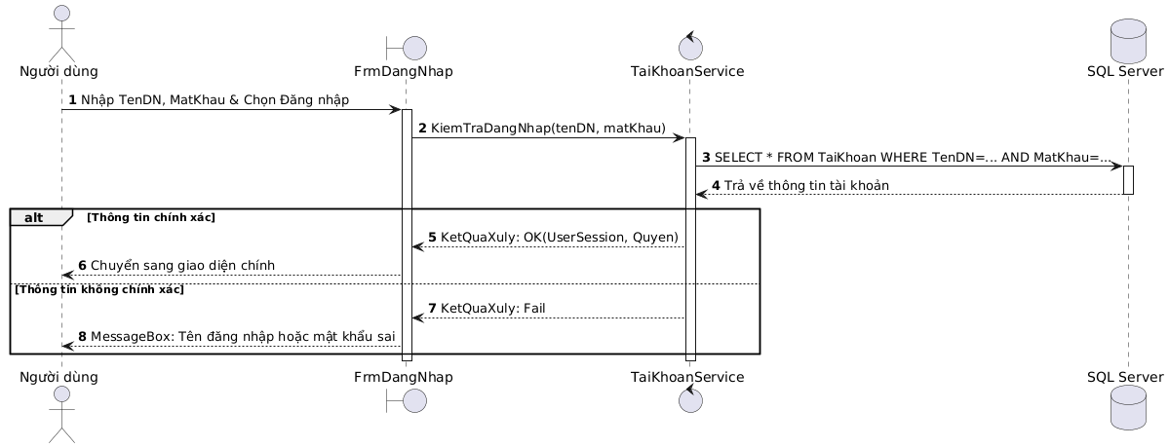
- Đăng ký mượn sách
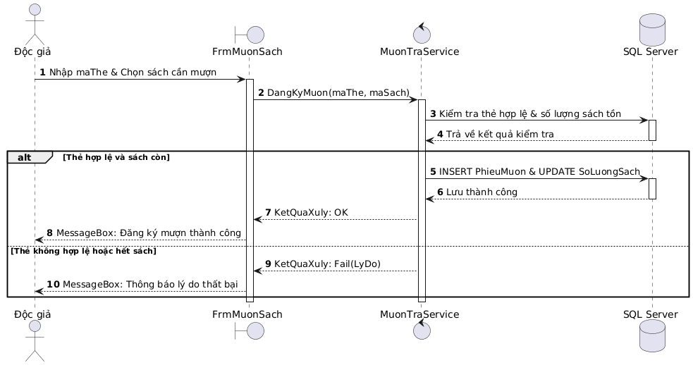
- Đọc tài liệu điện tử trực tuyến
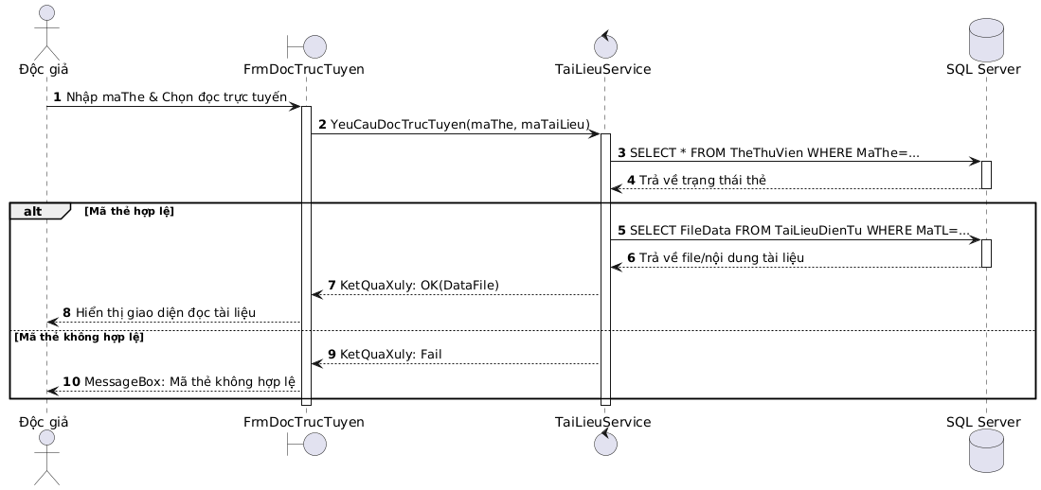
- Quản lý thông tin trả sách
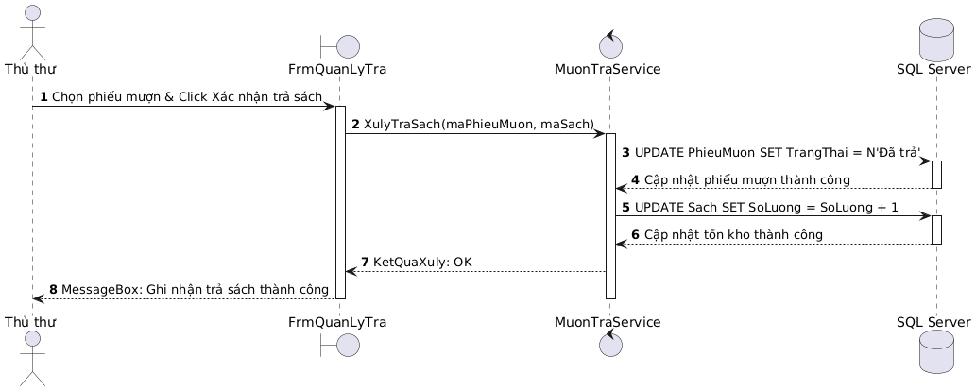
- Đăng ký tài khoản
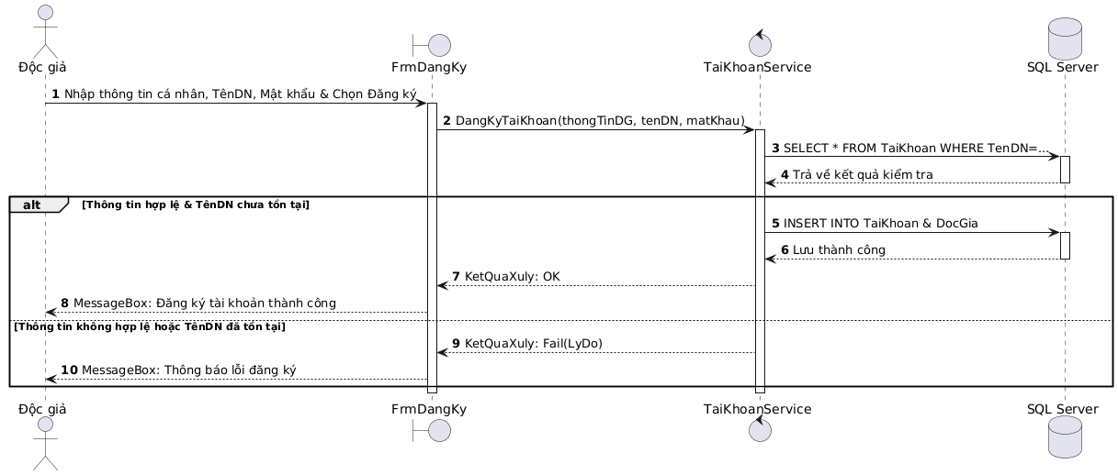
- Xem tình trạng sách trong thư viện
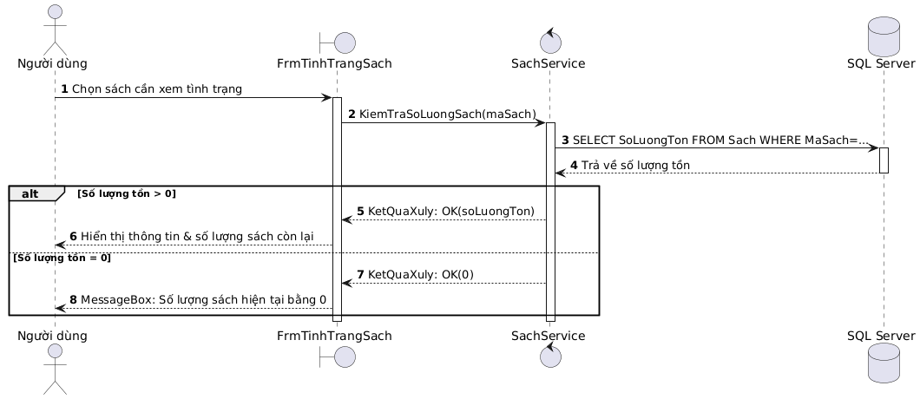
- Đặt mua tài liệu điện tử
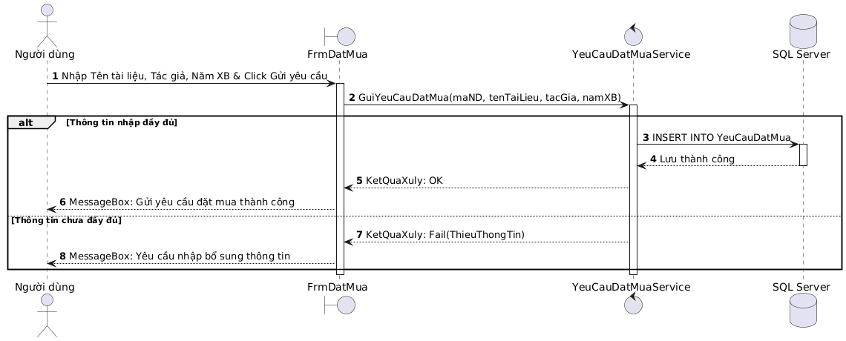
- Quản lý thông tin mượn sách
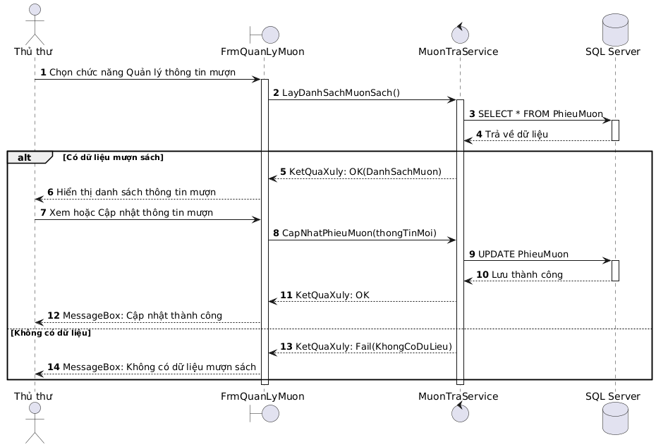
- Xem tình trạng tài liệu đang được mượn
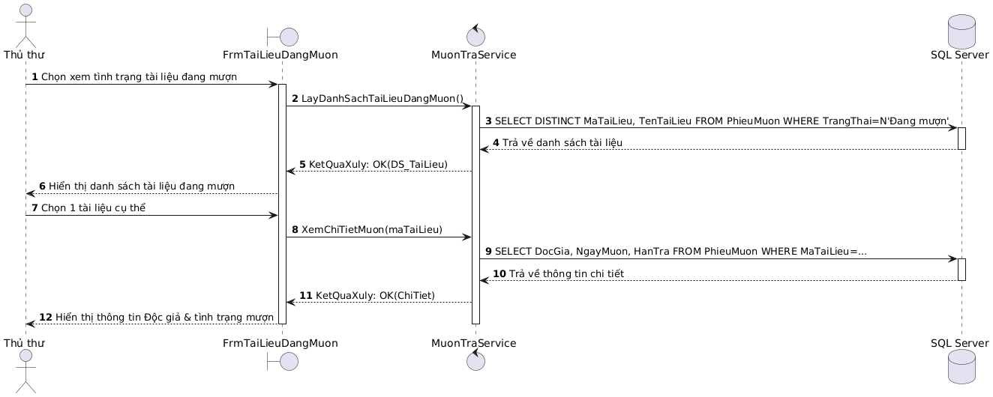
- Xem thông tin tài liệu quá hạn
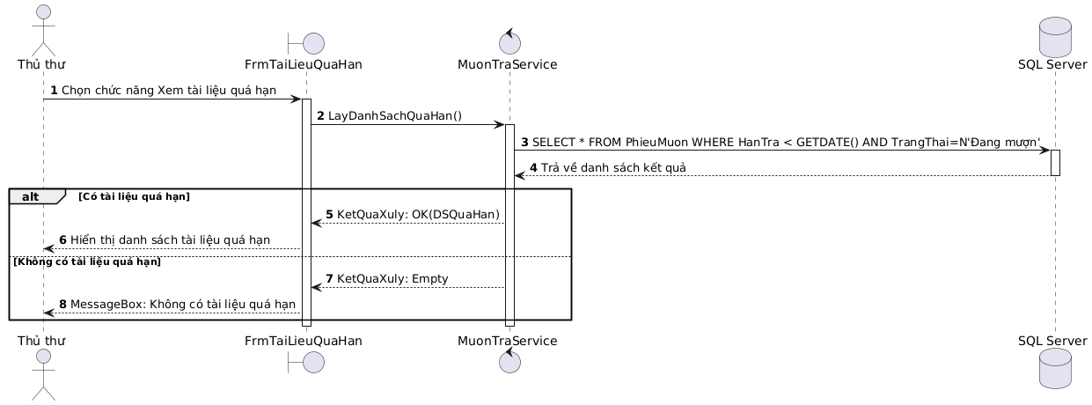
- Xem thông tin tài liệu
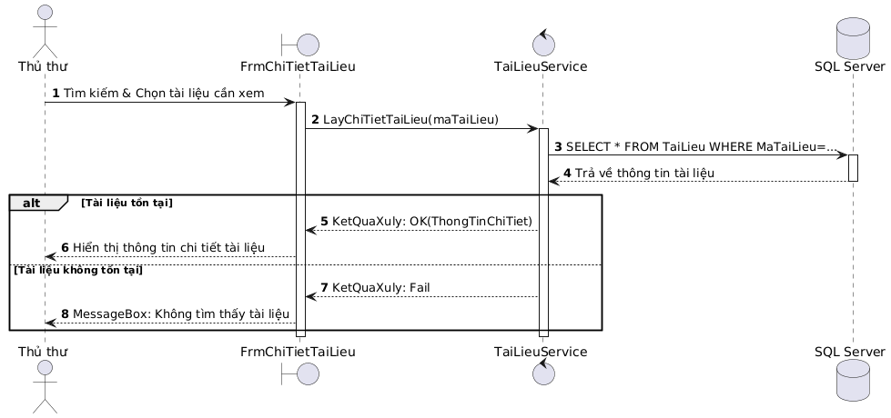
- Cập nhật danh mục sách
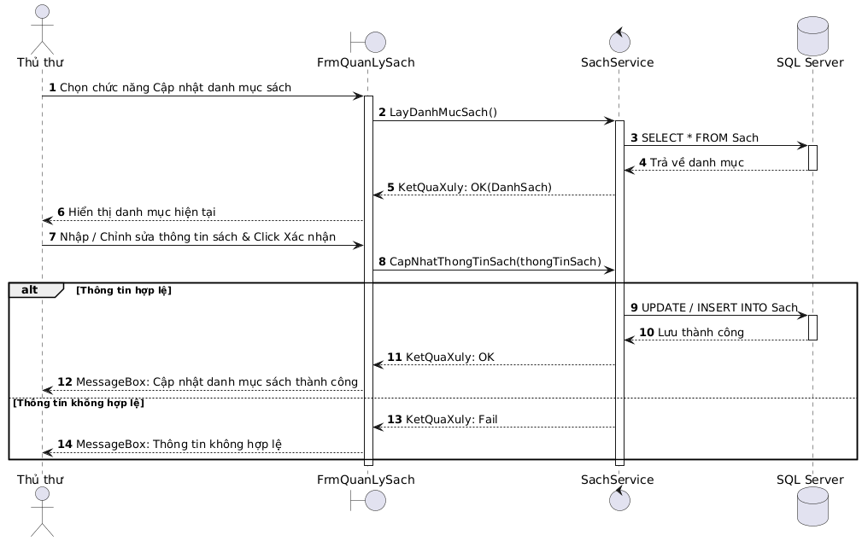
- Xử lý yêu cầu đặt mua
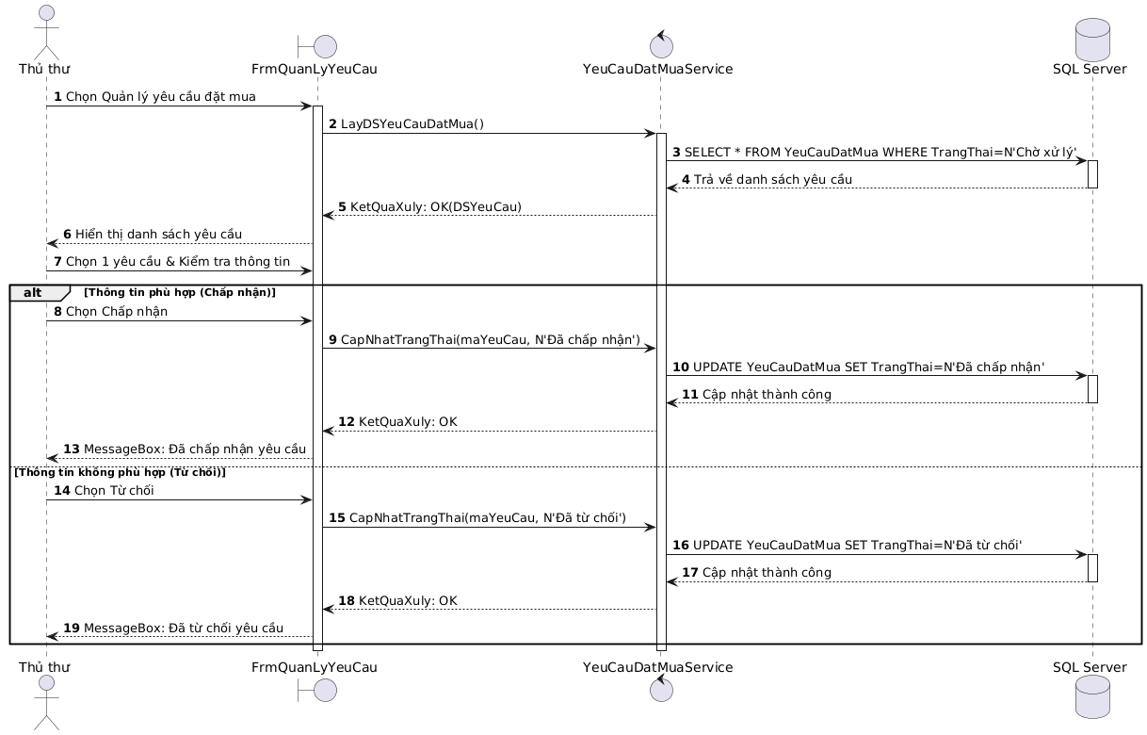
- Báo cáo, thống kê
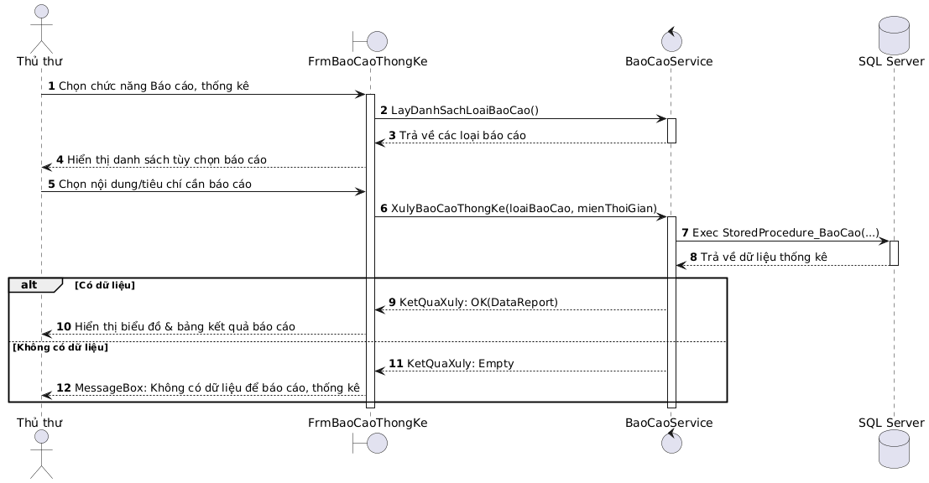

Thiết kế Form
- Form Main
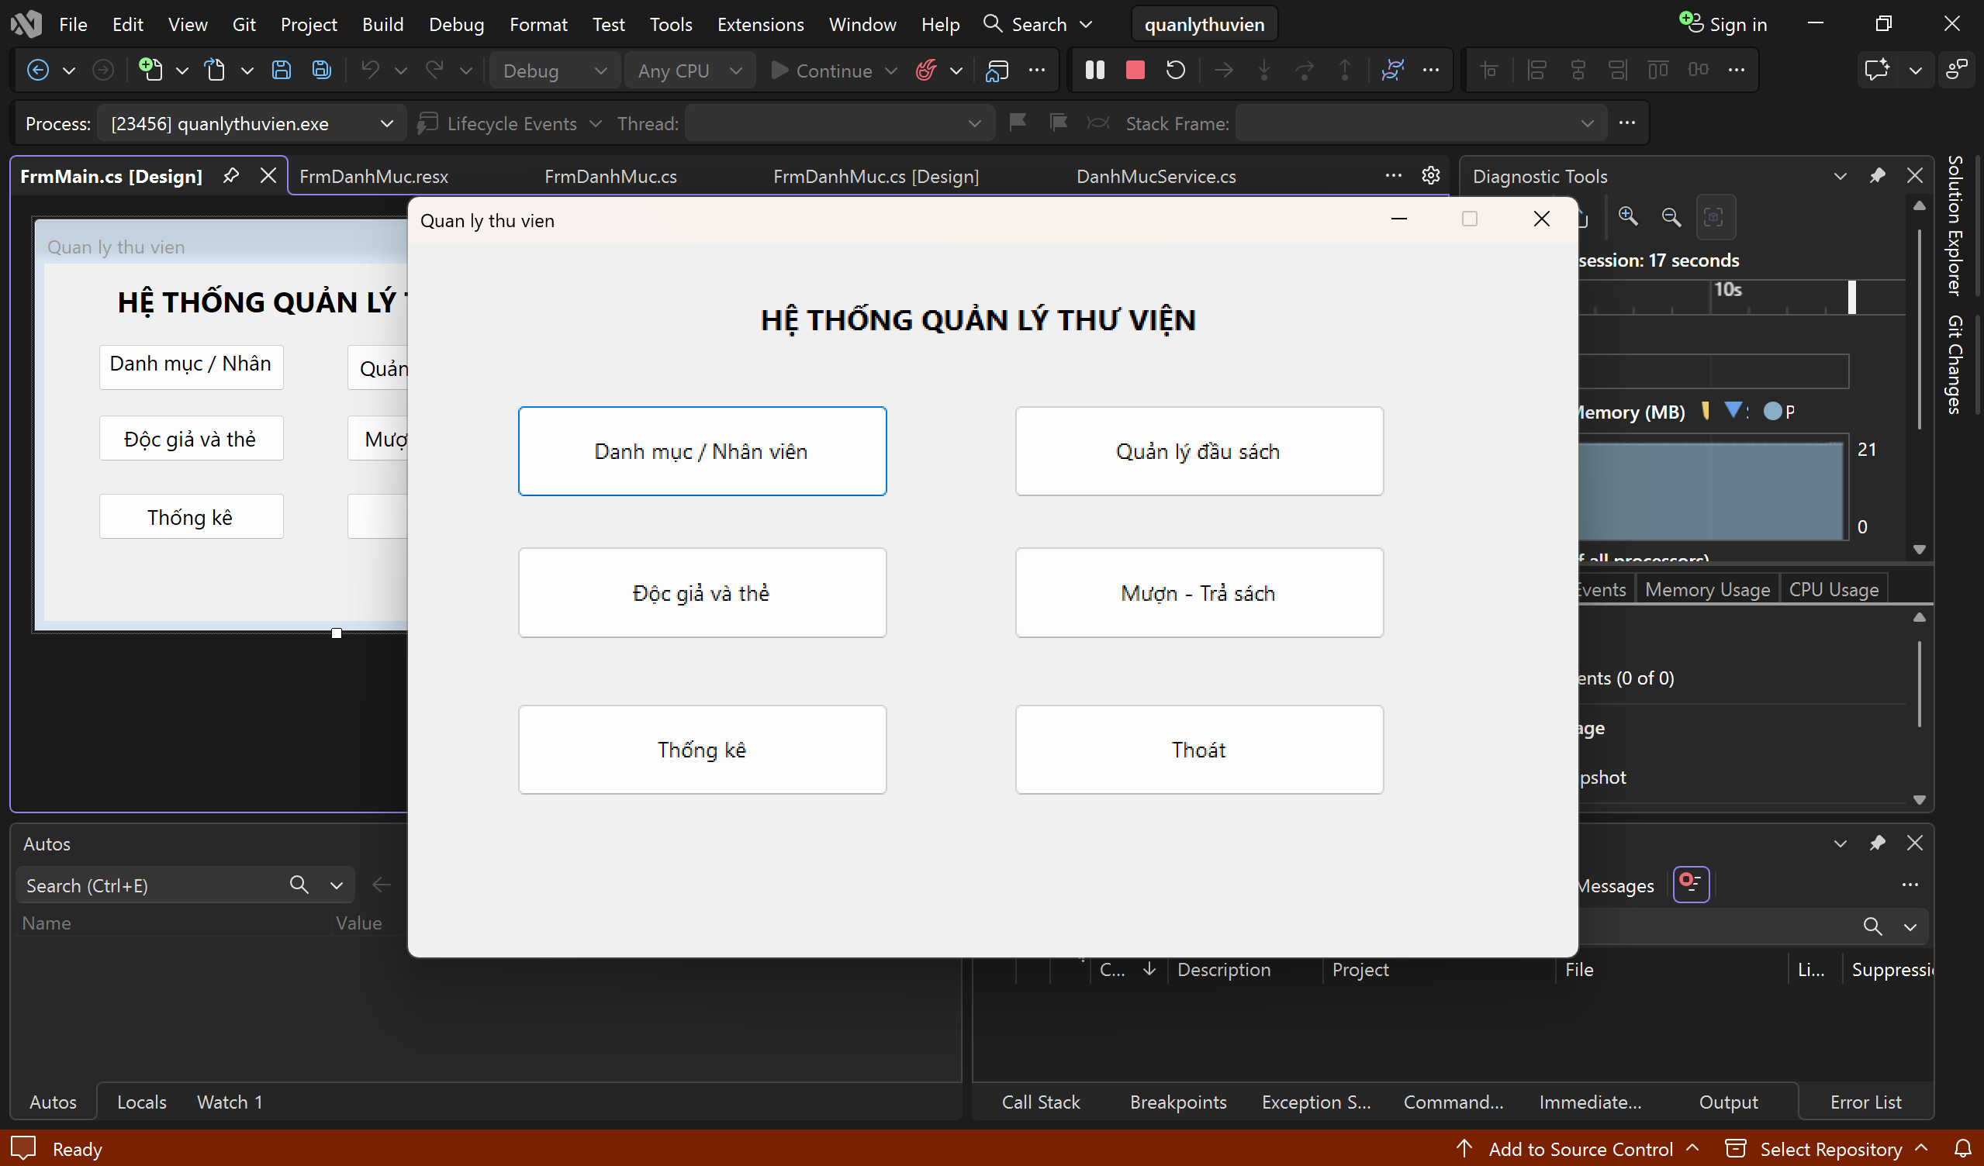
- Form danh mục/nhân viên
